NEJM勉強会 2001 第21回 2001/6/27 Aプリント 担当 石浦浩之

Case 12-2001— A 16-Year-Old Boy with an Altered Mental Status and Muscle Rigidity
N Eng J Med, Vol. 344, No. 16
精神状態の変調と筋固縮を来した16歳男性

【患者】16歳男性
【主訴】精神状態と感情の変調
【現病歴】
患者は入院前にある間隔で下痢を来していた。入院1週間前に咽頭痛と湿性咳が熱感を伴って始まり、抗ヒスタミン薬を服薬した。ふだんは静かであったのだが入院2日前に錯乱し始め、意味のない言葉を話すようになった。別の病院にかかり、｢誤った薬｣を注射されたという。看護スタッフに唾を吐き、冒涜するような言葉を用いていた。ハロペリドールが注射されると静かになった。４点拘束具が用いられた。その後過換気と筋固縮を示すようになったため、当院に搬送された。
患者はカンボジアで生まれたが乳児の頃からこの国に住んでいる。高校での成績は平均か平均をわずかに下回る程度であった。それまでに何らかの病気にかかったことはない。タバコとマリファナを吸ったことがある。下痢に対して母親はハーブティーを与えていたが、薬は処方されていなかった。入院2日前に2錠と入院前日に1錠のインフルエンザ用の売薬を飲んだという。4人いる兄弟の健康状態は良好であるが、母親はうつ病の既往がある。
体温は37.7℃、脈拍100、呼吸数19、血圧は140/60mmHgであった。
患者は短時間起きて静かであったが、しかめ面をしていた。くり返す静脈穿刺の形跡は認められなかった。患者は口腔・咽頭の検査には抵抗した。一般的な理学所見に異常は認められなかった。患者は病院にいることは理解していたが、日付けを言うことはできず、質問にも最低限反応するだけであった。
ラボデータはTable 1とTable 2に示す通りである。心電図ではrate 111の洞性頻脈を示しており、非特異的なT波の減弱を認めた。頚部軟部組織と胸腹X線撮影で異常は認められなかった。咽頭拭い液が培養のために採取された。Ceftriaxoneとacyclovirが静注された。またもや患者は冒涜するような言葉を用い、看護スタッフに唾を吐いた。2回自ら静脈カテーテルを抜いたことがあったという。病院にいる間、体温は37.7℃を越えたことはなかった。
第2病日の朝早くに造影していない頭部CTが撮影され（Figure 1）、異常は認められなかった。胸部X線では正常であった。腰椎穿刺が行われた（Table 3）。体温は37.5℃であった。
次に神経学的検査が行われた。患者は自分の名前、入院している病院、日付けを知っていた。かたこと話した時にmotor agitationを示し、その後眠ろうとしたようだったが痛み刺激に反応して即座に起きた。Optic
discは見られなかった。明らかな脳神経障害は認められなかった。４点拘束具に抵抗する時、腕と手をほぼ等しい強さで動かしていた。深部腱反射は対称的で（+++）であり、アキレス腱反射に限ってはクローヌスを伴って（++++）であった。バビンスキー徴候は認められなかった。 腕と足の筋肉の動く波のような動き（migrating rippling movements of arm and leg muscles）のエピソードがあり、それは時に単縮にまで発展するのが観察された。これらのエピソードは数秒間続くが、その間患者は話すことができた。脳波では痙攣発作は認められず、筋肉からのアーチファクトが見られた。
第2病日の午後早くに患者は極度に固縮し反応しなくなって、歯は強く食いしばっていた。脈拍は180、整。呼吸数は60以上。血圧は最大で160/90mmHgまで上昇した。クローヌス性活動は見られなかった。固縮して反応がなくなってから10分後にlorazepam 2mgが静注され、1分以内に固縮と頻呼吸が治まった。この後すぐさま血液と尿が採取された。尿では潜血強陽性だった。尿沈渣では1視野に白血球0～2個、赤血球3～5個だった。ラボデータはTable 1とTable 2の通りである。静脈血ガスが測定され、1時間後に動脈血ガスが測定された（Table 4）。血液にも尿に対して行われた毒物反応はTable 5のように陰性だった。
ある診断学的手技が行われた。
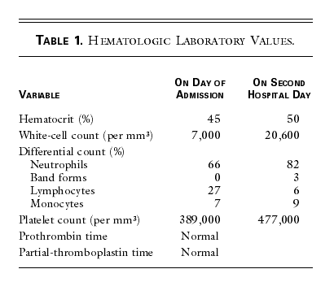
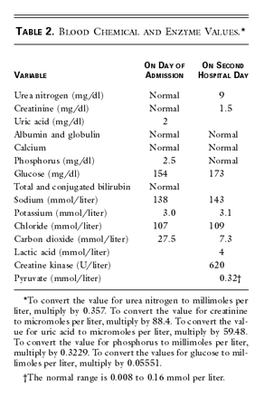
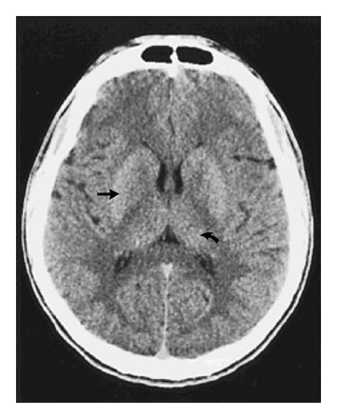
Figure 1. Axial Computed Tomographic Scan of the Brain, Obtained at the Level of the Frontal Horns, Showing a Normal Appearance of the Lenticular Nuclei (Straight Arrow) and Thalamus (Curved Arrow).
